В КоАП РБ предусмотрены наказания за следующие действия с насваем:

Статья 17.6. Незаконные действия с некурительными табачными изделиями, предназначенными для сосания и (или) жевания

- Приобретение, хранение некурительных табачных изделий, предназначенных для сосания и (или) жевания, в количестве, не превышающем пятидесяти граммов.
- Перевозка, пересылка, приобретение, хранение некурительных табачных изделий, предназначенных для сосания и (или) жевания, в количестве, превышающем пятьдесят граммов, а равно реализация таких некурительных табачных изделий при отсутствии признаков незаконной предпринимательской деятельности.
- Изготовление некурительных табачных изделий, предназначенных для сосания и (или) жевания, в количестве, превышающем пятьдесят граммов, при отсутствии признаков незаконной предпринимательской деятельности.

Гомельский городской социально-педагогический центр

Наши контакты: тел./факс:
32 70 40,
тел. 33 58 83, 33 11 13
Сайт центра: www/gomel-ggspc.guo.by
Эл. почта: ggspc@mail.gomel.by
Адрес центра:
г.Гомель, ул.Маневича, 26а, индекс: 246035

Управление образования Гомельского городского исполнительного комитета

Государственное учреждение образования
«Гомельский городской социально-педагогический центр»

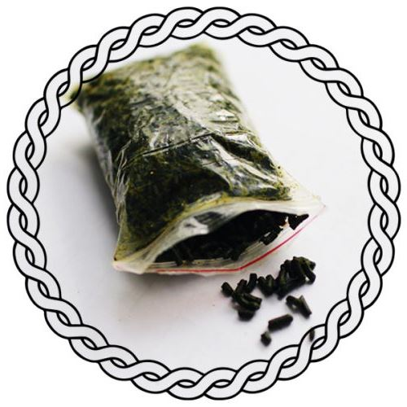

Осторожно – насвай!

Гомель

Насвай – бездымная форма потребления табака, изготавливается в кустарных условиях. В качестве исходного сырья применяют табак, также добавляют гашеную известь, золу растений, верблюжий кизяк или куриный помет, иногда табачную пыль, клей, воду или растительное масло. Подпольные изготовители добавляют любые ингредиенты, в том числе и части наркосодержащих растений. Экскременты животных и антисанитарные условия изготовления приводят к высокой обсеменённости насвая патогенными микроорганизмами: бактериями и паразитами.

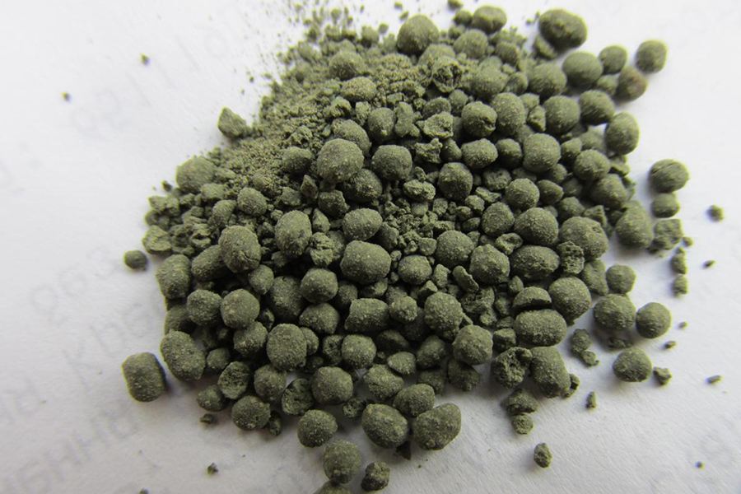

Обманчивые утверждения и предположения о насвае

- От насвая нет зависимости и его легко бросить.
Совершенно не так. От табака, входящего в состав насвая, развивается никотиновая зависимость. Кроме того, его употребление не помогает исчезновению никотиновой зависимости у курильщиков, а наоборот, вызывает ее появление у людей, которые даже и не прикасались к сигаретам. Также нельзя сбрасывать со счетов развитие зависимости от насвая как от психотропного вещества.
- Насвай помогает от кариеса. Ложь. Насвай оказывает разрушительное действие на зубы, может стать причиной некоторых болезней зубов и десен.
- Насвай менее вреден, чем сигареты.
Нет, с употреблением насвая в организм также попадает никотин, как и при курении сигарет. Если табачная продукция хотя бы подлежит обязательной сертификации, то насвай изготавливается кустарным способом, и какие составляющие в него могут попасть - неизвестно!
- Насвай помогает расслабиться.
Это состояние обманчиво. Насвай наоборот вызывает раздражение, нервозность, чувство тревоги. А это значит, насвай очень сильно влияет на психику человека. У подростков употребление насвая вызывает задержки в психическом развитии, ухудшение памяти и потерю уравновешенности.
-В насвае нет куриного помёта!
Есть. И это показала экспертиза насвая. А торговцы насваем нагло врут, что помёта там нет, естественно, ведь от этого зависит их прибыль.

